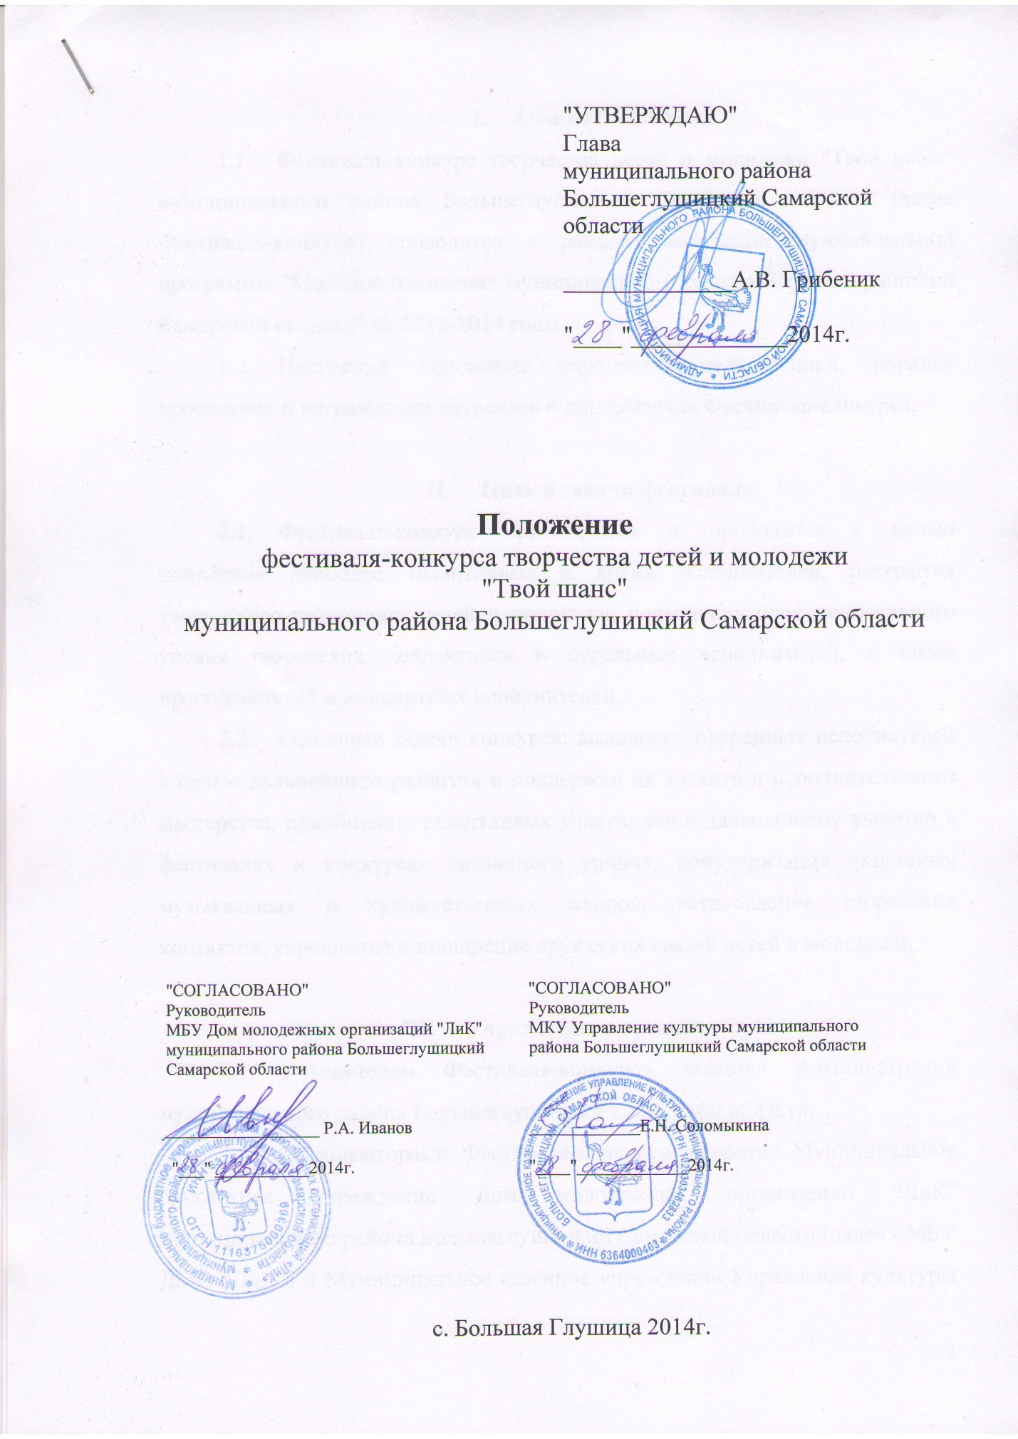

- Общие положения
  - Фестиваль-конкурс творчества детей и молодежи "Твой шанс" муниципального района Большеглушицкий Самарской области (далее Фестиваль-конкурс) проводится в рамках реализации муниципальной программы "Молодое поколение муниципального района Большеглушицкий Самарской области" на 2012-2014 годы.
  - Настоящее положение определяет цель, сроки, порядок проведения и награждения лауреатов и дипломантов Фестиваля-канкурса.

- Цель и задачи фестиваля

  - Фестиваль-конкурс организуется и проводится с целью выявления наиболее талантливых и ярких исполнителей, раскрытия творческого потенциала детей и молодежи, повышения профессионального уровня творческих коллективов и отдельных исполнителей, а также преподавателей и концертных исполнителей.
  - Основные задачи конкурса: выявление одаренных исполнителей с целью дальнейшего развития и поддержки их таланта и исполнительского мастерства, приобщение талантливых участников к дальнейшему участию в фестивалях и конкурсах различного уровня, популяризация различных музыкальных и художественных жанров, установление творческих контактов, укрепление и поощрение дружеских связей детей и молодежи.

- Учредители и организаторы

  - Учредителем Фестиваля-конкурса является Администрация муниципального района Большеглушицкий Самарской области.
  - Организаторами Фестиваля-конкурса являются Муниципальное бюджетное учреждение Дом молодежных организаций "ЛиК" Муниципального района Большеглушицкий Самарской области (далее - МБУ ДМО "ЛиК") и Муниципальное казенное учреждение Управление культуры муниципального района Большеглушицкий Самарской области (далее - МКУ УК).
  - С целью координации действий по организации Фестиваля-конкурса учредитель и организаторы создают организационный комитет. Состав оргкомитета утверждается учредителем Фестиваля-конкурса.
  - Всю организационную работу ведет оргкомитет Фестиваля-конкурса.
  - В целях четкой организации и проведения Фестиваля-конкурса его Организаторы осуществляют следующую деятельность:
- разрабатывают, согласовывают и утверждают Положение о проведении Фестиваля-конкурса, вносят в него изменения;
- обеспечивают межведомственное взаимодействие в период подготовки и проведения Фестиваля-конкурса;
- определяют место и сроки проведения Фестиваля-конкурса;
- объявляют о сроках и условиях проведения Фестиваля-конкурса;
- привлекают организации и специалистов, необходимых для реализации программы Фестиваля-конкурса;
- формируют состав жюри Фестиваля-конкурса;
- обеспечивают освещение Фестиваля-конкурса в средствах массовой информации.
  - МБУ ДМО "ЛиК":
- осуществляет финансовую, информационную поддержку Фестиваля-конкурса;
- размещает пакет нормативной документации по Фестивалю-конкурсу на сайте администрации муниципального района Большеглушицкий (www.admbg.org);
- формирует состав специалистов, необходимых для проведения программы Фестиваля-конкурса;
- проводит регистрацию участников Фестиваля-конкурса, организует дежурство, обеспечивает волонтерами все этапы программы Фестиваля-конкурса;
- обеспечивает проведение конкурсной программы Фестиваля-конкурса;
МКУ УК:
- организует регистрацию заявок, предоставляемых конкурсных материалов;
- обеспечивает проведение их экспертизы на соответствие условиям настоящего положения;
- формирует и утверждает реестр заявок участников Фестиваля-конкурса;
- обеспечивает проведение конкурсной программы Фестиваля-конкурса в том числе техническую поддержку;
- организует подготовку торжественного открытия Фестиваля-конкурса и церемонии награждения лауреатов и призеров Фестиваля-конкурса.

- Сроки и место проведения Фестиваля-конкурса

  - Первые этапы Фестиваля-конкурса проводятся по месту жительства в сельских домах культуры и сельских клубах МКУ УК, вторые этапы проходят в МЦК, по адресу: с. Большая Глушица ул. Гагарина 78.
  - Дата проведения:
Возрастная группа 4 - 13 лет включительно:
- 1 этап - с 24 марта по 1 мая 2014 года;
- 2 этап - 1 июня 2014 года.
Возрастная группа 14 - 30 лет включительно:
- 1 этап - с 24 марта по 1 мая 2014 года;
- 2 этап - 11 июня 2014 года
- Гала-концерт - 28 июня 2014 года.
- Участники Фестиваля-конкурса

  - Участниками Фестиваля-конкурса могут стать дети от 4 до 13 лет включительно и молодые люди от 14 до 30 лет включительно, проживающие на территории муниципального района Большеглушицкий.
  - К участию в Фестивале-конкурсе допускаются самодеятельные авторы и исполнители, студенты сузов, вузов, делегации сельских поселений муниципального района Большеглушицкий, изъявившие желание участвовать в конкурсной программе Фестиваля-конкурса и подавшие заявки установленного образца.
  - К участию в Фестивале-конкурсе не допускаются обладатели Гран-при в течение 3 лет после получения данной награды.

- Условия участия в Фестивале-конкурсе и технические требования

  - Заявки для участия в Фестивале-конкурсе по установленной форме (Приложение № 1 и № 2) направляются в адрес организатора фестиваля в срок до 4 апреля 2013 года по адресу: 446180, Самарская область, Большеглушицкий район, с. Большая Глушица, ул. Гагарина, д. 78, межмуниципальный центр культуры. Телефон для справок: 8(84673)2-14-40; 2-32-33, e-mail: mczck@yandex.ru c пометкой «Твой шанс». В день проведения Фестиваля-конкурса заявки приниматься не будут.
  - В целях исключения повтора репертуара участников на Фестивале-конкурсе, будет учитываться очередность поданных заявок. В случае совпадения репертуара у нескольких исполнителей будет рекомендовано заменить повторяющиеся музыкальные произведения. Ежедневно по ссылке http://vk.com/lik_bg будут размещаться поступившие на Фестиваль-конкурс заявки.
  - Дополнительную информацию о содержании и порядке проведения Фестиваля-конкурса можно получить по телефонам: 8(84673)2-14-40 – Ермольчева Галина Ивановна-заведущий МЦК, 8(84673)2-32-33 - Иванов Роман Александрович-руководитель МБЦ ДМО "ЛиК".
  - Обязательное условие вокальной конкурсной программы Фестиваля-конкурса - живой вокал. Использование фонограммы допускается только в качестве музыкального сопровождения (аккомпанемента под фонограмму «-»). Исполнение песен под фонограмму с записанным текстом (фонограмма «+») не допускается.
  - Фонограммы «-» выступлений принимаются только на USB-носителях или лазерных дисках. Для инструментальных коллективов обязательно предварительное согласование технических возможностей для подключения дополнительного оборудования при организации выступления (подключение инструментов, обеспечение их озвучивания и т.д.).
  - Каждый конкурсант или руководитель коллектива должен иметь при себе паспорт или другой документ, удостоверяющий личность.

- Порядок проведения Фестиваля

  - Фестиваль-конкурс проходит поэтапно, согласно пункту 4.2., на каждом из которых каждый участник (солист или коллектив) исполняет не более 1-го произведения (номера).
  - Конкурсная программа Фестиваля-конкурса состоит из 4 номинаций.
Номинация «Вокал»:
- лучший исполнитель;
- лучший коллектив.
Номинация «Хореография»:
- лучший исполнитель;
- лучший коллектив.
Номинация "Инструментал":
- лучший исполнитель;
- лучший коллектив.
Номинация "Оригинальный жанр"
- лучший исполнитель;
- лучший коллектив.
По каждой номинации при подведении итогов жюри, выбирается 1е, 2е, 3е места и Гран-при.
  - Жюри вправе не присуждать призовых мест в любой из номинаций.
  - Участники 2го этапа Фестиваля-конкурса в возрастной группе от 4 - 13 лет должны прибыть для регистрации в межпоселенческий центр культуры (с. Большая Глушица, ул. Гагарина 78) 1 июня 2014 года с 10.00-11.00 ч.
Участники 2го этапа Фестиваля-конкурса в возрастной группе от 14 - 30 лет должны прибыть в межпоселенческий центр культуры (с. Большая Глушица, ул. Гагарина 78) 11 июня 2014 года с 17.00-18.00 ч.
  - Программа проведения Фестиваля-конкурса (Приложение № 3) включает следующие мероприятия:
- торжественное открытие Фестиваля-конкурса;
- конкурсная программа Фестиваля-конкурса;
- подведение итогов, объявление списка участников Гала-концерта.
  - Программа проведения Фестиваля-конкурса может меняться в зависимости от ряда независящих от организаторов факторов (форс-мажорные обстоятельства, большое количество конкурсантов и т.д.).

- Определение лауреатов, дипломантов Фестиваля-конкурса и награждение

  - Для подведения итогов конкурсной программы Фестиваля-конкурса формируется жюри (не менее пяти человек), в состав которого входят представители Организаторов, общественных организаций, специалисты в области музыкального и хореографического творчества. Состав жюри утверждается Организаторами Фестиваля-конкурса.
  - Оценка результатов проходит по десятибалльной системе. Победителем в каждой номинации становится конкурсант, набравший максимальное число баллов всех членов жюри. В случае равного количества баллов у конкурсантов, претендующих на победу в номинации, конкурсанты по решению жюри исполняют один дополнительный номер. В случае равенства баллов победителя в номинации определяет председатель жюри.
  - Критерии оценки:
Номинация "Инструментал":
- мастерство и техника исполнения,
- качество звучания инструмента,
- музыкальность,
- подбор и соответствие репертуара возрастным особенностям исполнителей,
- артистизм,
- исполнительская и музыкальная культура.
Номинация "Вокал":
- соответствие репертуара возрастной категории и возможностям исполнителя,
- чувство ритма;
- умение пользоваться микрофоном;
- культура и сценическое движение;
- чистота интонации и качество звучания;
- красота тембра и сила голоса;
- ансамблевый строй;
- оригинальность репертуара;
- исполнительская и музыкальная культура.
Номинация "Хореография":
- мастерство и техника исполнения движений;
- композиционное построение номера;
- соответствие репертуара возрастным особенностям исполнителей;
- сценичность (пластика, костюм, реквизит, культура исполнения),
- подбор и соответствие музыкального и хореографического материала;
- артистизм;
- раскрытие художественного образа.
Номинация "Оригинальный жанр":
- оригинальность;
- мастерство и техника исполнения;
- соответствие возрастным особенностям исполнителей;
  - Жюри Фестиваля-конкурса определяет лауреатов и дипломантов Фестиваля-конкурса. Решение жюри оформляется протоколом.
  - Лауреаты, дипломанты и участники Фестиваля награждаются дипломами, призами и сувенирами.

- Финансирование

  - Финансирование Фестиваля-конкурса осуществляется:
- за счет средств муниципального бюджета, предусмотренных п.36 перечня программных мероприятий с указанием сроков их реализации, объемов финансирования, исполнителей муниципальной программы "Молодое поколение муниципального района Большеглушицкий" на 2012-2014 годы;
- а также привлеченных средств спонсоров и организаций.
  - Транспортные расходы по проезду участников до места проведения Фестиваля и обратно оплачиваются за счет направляющей стороны.

Приложение 1

ЗАЯВКА
на участие в фестивале-конкурсе творчества "Твой шанс" муниципального района Большеглушицкий Самарской области

(для делегаций сельских поселений)

Наименование сельского поселения ____________________________________________________________________________

№ | Ф.И.О. руководителя делегации | Место работы, телефон | Должность
1

Руководитель делегации
(фамилия, имя (полностью), контактный телефон (сотовый), e-mail
________________________________
Не возражаю против
обработки и
использования своих
персональных данных
(роспись руководителя)
)
________________________________
________________________________
________________________________

Состав делегации
№  п/п | Название коллектива или солист | Фамилия,  имя (полностью) | Дата  рождения  (число,  месяц, год) | Серия и № паспорта | Домашний  адрес | Место работы, учебы | Не возражаю против обработки и использования своих личных данных  (роспись участника) | Название  номинации, произведения  Хронометраж

Подпись руководителя делегации

* Участникам Фестиваля-конкурса указать в заявке:
- фамилию, имя и отчество исполнителя (полностью), дату рождения;
- место жительства, телефон (если есть), место работы, учебы;
- паспортные данные, либо данные заменяющие его документа;
название песен, авторов музыки и слов; представляют одно произведение патриотической тематики (по выбору). В целях исключения повтора репертуара участников на Фестивале, будет учитываться очередность поданных заявок. В случае совпадения репертуара у нескольких исполнителей будет рекомендовано заменить повторяющиеся музыкальные произведения. Ежедневно по ссылке http://vk.com/lik_bg будут размещаться поступившие на Фестиваль-конкурс заявки.
- число участников (для коллективов);
- краткая характеристика творческой деятельности коллектива или исполнителя (в каких конкурсах, фестивалях принимал участие раньше и какие занимал места);
- хронометраж;
- наличие какого музыкального инструмента необходимо для исполнения произведения (фортепиано, гитара и т.д.);
- привезти с собой – фонограмму «-» на USB-носителях или лазерных дисках;
- для инструментальных коллективов обязательно предварительное согласование технических возможностей для подключения дополнительного оборудования при организации выступления (подключение инструментов, обеспечение их озвучивания и т.д.).

Приложение 2

ЗАЯВКА
на участие в фестивале-конкурсе творчества "Твой шанс" муниципального района Большеглушицкий Самарской области

(для самодеятельных авторов, исполнителей и творческих коллективов)
Наименование сельского поселения _____________________________________________________________________________

№  п/п | Название коллектива или солист | Фамилия,  имя (полностью) | Дата  рождения  (число,  месяц, год) | Серия и № паспорта | Домашний  адрес | Место работы, учебы | Не возражаю против обработки и использования своих личных данных  (роспись участника) | Название  номинации, произведения  Хронометраж

Личная подпись участника (руководителя коллектива)

* Участникам Фестиваля-конкурса указать в заявке:
- фамилию, имя и отчество исполнителя (полностью), дату рождения;
- место жительства, телефон (если есть), место работы, учебы;
- паспортные данные, либо данные заменяющие его документа;
название песен, авторов музыки и слов; представляют одно произведение патриотической тематики (по выбору). В целях исключения повтора репертуара участников на Фестивале, будет учитываться очередность поданных заявок. В случае совпадения репертуара у нескольких исполнителей будет рекомендовано заменить повторяющиеся музыкальные произведения. Ежедневно по ссылке http://vk.com/lik_bg будут размещаться поступившие на Фестиваль-конкурс заявки.
- число участников (для коллективов);
- краткая характеристика творческой деятельности коллектива или исполнителя (в каких конкурсах, фестивалях принимал участие раньше и какие занимал места);
- хронометраж;
- наличие какого музыкального инструмента необходимо для исполнения произведения (фортепиано, гитара и т.д.);
- привезти с собой – фонограмму «-» на USB-носителях или лазерных дисках;
- для инструментальных коллективов обязательно предварительное согласование технических возможностей для подключения дополнительного оборудования при организации выступления (подключение инструментов, обеспечение их озвучивания и т.д.).

Приложение 3

Программа проведения
фестиваля-конкурса творчества "Твой шанс" муниципального района Большеглушицкий Самарской области
11 июня 2014 года
Время | Мероприятие
17.00-18.00 | Заезд и регистрация участников Фестиваля-конкурса  Репетиция. ЧЕК.
18.10-20.00 | Торжественное открытие Фестиваля-конкурса.  Конкурсная программа Фестиваля-конкурса.
20.00-20.30 | Кофе-брейк
20.30 | Подведение итогов.

